Срок обучения по очной форме составляет 4 года (для направлений подготовки бакалавра),  5 лет (для направлений подготовки бакалавра по двум профилям и подготовки специалиста).  Перечень документов:  - заявление;  - документ (документы), удостоверяющий личность, гражданство (страницы с ФИО и с пропиской);  - документ об образовании с приложениями (оригинал или копия);  - 2 фотографии 3х4;  - документы, подтверждающие особые права (льготы);  - договор о целевом обучении (при поступлении на целевые места) (оригинал или заверенная заказчиком целевого приема копия);  - копии документов о смене фамилии - свидетельства о браке, свидетельства о перемене имени, справки ЗАГСа (в случае смены ФИО);  - иные документы по усмотрению абитуриента, подтверждающие индивидуальные достижения (копии дипломов, волонтерской книжки, сертификатов, удостоверений о получении значка ГТО и т.д.);  - переводы всех документов, заверенные нотариально (для документов на иностр. языке)  - картонная папка скоросшиватель (для личного дела).  Документы и заявление принимаются:  - лично в здании ШГПУ (ул. К.Либкнехта д. 3 ауд. 102, 142)  - дистанционно через Личный кабинет абитуриента https://welcome.shgpi.edu.ru/  - по почте на адрес приемной комиссии ШГПУ: 641870 г. Шадринск, Курганской области, ул. К. Либкнехта, 3. |  | ВСТУПИТЕЛЬНЫЕ ИСПЫТАНИЯ ПРОХОДЯТ В ФОРМЕ  1) ЕГЭ (действительны результаты 2017, 2018, 2019, 2020, 2021 г.г.) - для выпускников школ, т.е. лиц, имеющих среднее образование)  2) тестирования в вузе - для выпускников, имеющих профессиональное образование (выпускников организаций СПО, ВО), иностранных граждан, лиц с ОВЗ (инвалидов), граждан РФ, получивших образование за рубежом;  3) профессиональных и (или) творческих испытаний (согласно перечня вступительных испытаний).  Прием документов:  - с 18 июня по 12 июля для абитуриентов, которые будут сдавать вступительные испытания в форме тестирования в вузе  - с 18 июня по 20 июля для абитуриентов, которые имеют результаты ЕГЭ и не нуждаются в сдаче вступительных испытаний творческой или профессиональной направленности.  - с 18 июня по 25 июля для абитуриентов, имеющих результаты ЕГЭ, которые будут сдавать вступительные испытания творческой и (или) профессиональной направленности  - с 18 июня по 30 августа для поступающих на коммерческой основе обучения.  Подробную информацию по поступлению в ФГБОУ ВО «Шадринский государственный педагогический университет» можно узнать по адресу:  641870 г. Шадринск, Курганской области,  ул. К. Либкнехта, 3, ауд. 102, 142  тел.: (8-352-53) 6–45–19  E–mail: pk@shgpi.edu.ru  Сайт: www.shgpi.edu.ru  раздел «Абитуриенту» |  | федеральное государственное бюджетное  образовательное учреждение  высшего образования  "ШАДРИНСКИЙ ГОСУДАРСТВЕННЫЙ ПЕДАГОГИЧЕСКИЙ УНИВЕРСИТЕТ"  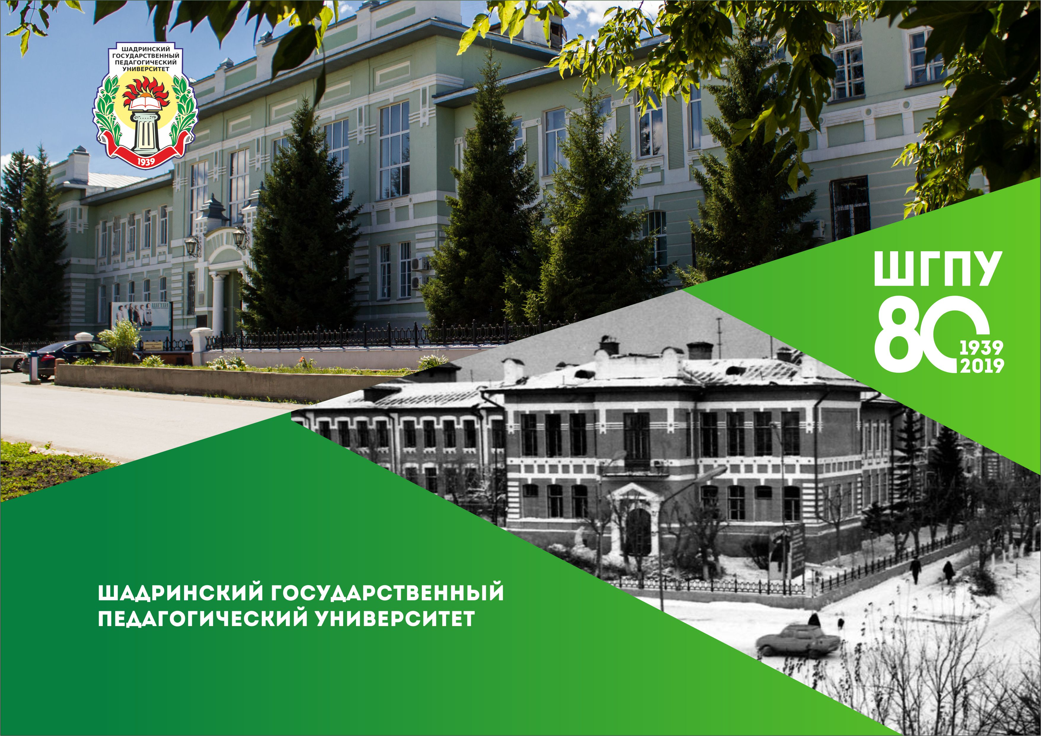  перечень направлений подготовки и вступительных испытаний  дневное отделение  2021-2022 гг.  Студентам очного отделения предоставляется общежитие на период обучения в вузе.  Студентам очного отделения, обучающимся на бюджете, выплачиваются стипендии.  ПОВЫШЕННЫЕ СТИПЕНДИИ абитуриентам, имеющим средний балл ЕГЭ выше 70, а также иные успехи в учебе (аттестат или диплом с отличием)  ШГПУ – КРЕПКИЙ ФУНДАМЕНТ  ВАШЕГО БУДУЩЕГО
 | ИНСТИТУТ ГУМАНИТАРНЫЙ  44.03.05. Педагогическое образование. Профиль: «Русский язык. Литература» (БЮДЖЕТ 20 мест). Вступит. испытания: русский язык (40 баллов), обществознание (44 балла), литература (40 баллов).  44.03.05. Педагогическое образование. Профили: «Иностранный язык. Иностранный язык» (БЮДЖЕТ 30 мест). Вступит. испытания: русский язык (40 баллов), обществознание (44 балла), иностранный язык (40 баллов) (англ., нем., франц.).  44.03.05. Педагогическое образование. Профили: «История. Обществознание (право)» (БЮДЖЕТ 20 мест). Вступит. испытания: русский язык (40 баллов), обществознание (44 балла), история (40 баллов).  44.03.04 Профессиональное обучение (по отраслям). Профиль: «Правоведение и правоохранительная деятельность» (БЮДЖЕТ 20 мест). Вступит. испытания: русский язык (40 баллов), обществознание (44 балла) или история (40 баллов), профессиональное испытание (устно) (60 баллов).  Факультет технологии и предпринимательства  44.03.04. Профессиональное обучение. Профиль: «Экономика и управление» (БЮДЖЕТ 20 мест.) Вступит. испытания: русский язык (40 баллов), математика (профильный) (39 баллов), обществознание (44 балла).  44.03.04. Профессиональное обучение. Профиль: «Транспорт» (БЮДЖЕТ 10 мест.) Вступит. испытания: русский язык (40 баллов), обществознание (44 балла) или физика (40 баллов), профессиональное испытание (устно) (60 баллов).  44.03.04. Профессиональное обучение. Профиль: «Технология продукции и организация общественного питания» (БЮДЖЕТ 10 мест.) Вступит. испытания: русский язык (40 баллов), обществознание (44 балла) или физика (40 баллов), профессиональное испытание (устно) (60 баллов).  54.03.01. Дизайн. Профиль: «Графический дизайн» (КОММЕРЧ. 10 мест). Вступит. испытания: русский язык (40 баллов), обществознание (44 балла), творческое испытание (рисунок) (60 баллов). |  | 44.03.05. Педагогическое образование. Профиль: «Технология. Изобразительное искусство)» (БЮДЖЕТ 11 мест). Вступит. испытания: русский язык (40 баллов), обществознание (44 балла), профессиональное испытание (защита проекта) (60 баллов).  44.03.05. Педагогическое образование. Профиль: «Технология. Дизайн» (БЮДЖЕТ 11 мест). Вступит. испытания: русский язык (40 баллов), обществознание (44 балла), профессиональное испытание (рисунок) (60 баллов).  институт психологии и педагогики  44.03.05. Педагогическое образование. Профиль: «Дошкольное и дополнительное образование» (БЮДЖЕТ 32 места) Вступит. испытания: русский язык (40 баллов), обществознание (44 балла), профессиональное испытание (устно) (60 баллов).  44.03.01. Педагогическое образование. Профиль «Начальное образование», (БЮДЖЕТ 25 мест) Вступит. испытания: русский язык (40 баллов), обществознание (44 балла), профессиональное испытание (письменное эссе) (60 баллов)  44.03.02. Психолого-педагогическое образование. Профиль: «Психология развития и образования» (БЮДЖЕТ 20 мест). Вступит. испытания: русский язык (40 баллов), биология (40 баллов), обществознание (44 балла) или математика профильная (39 баллов).  44.03.03. Специальное (дефектологическое) образование. Профиль: «Логопедия» (БЮДЖЕТ 20 мест). Профиль «Дефектология» (БЮДЖЕТ 20 мест). Вступит. испытания: русский язык (40 баллов), биология (40 баллов), собеседование (устное и письменное эссе) (60 баллов).  Факультет физической культуры  44.03.05. Педагогическое образование. Профиль: «Физическая культура. Безопасность жизнедеятельности» (БЮДЖЕТ 40 мест). Вступит. испытания: русский язык (40 баллов), обществознание (44 балла), профессиональное испытание (сдача спортивных нормативов) (40 баллов). |  | Факультет информатики, математики и ЕСТЕСТВЕННЫХ НАУК  44.03.05. Педагогическое образование. Профили: «Математика. Информатика» (БЮДЖЕТ 10 мест). Вступит. испытания: русский язык (40 баллов), обществознание (44 балла), математика профильная (39 баллов) или информатика и ИКТ (42 балла).  44.03.05. Педагогическое образование. Профили: «Математика. Физика» (БЮДЖЕТ 10 мест). Вступит. испытания: русский язык (40 баллов), обществознание (44 балла), математика профильная (39 баллов) или физика (40 балла).  09.03.01. Информатика и вычислительная техника. Профиль: «Программное обеспечение средств вычислительной техники и автоматизированных систем» (БЮДЖЕТ 14 мест). Вступит. испытания: русский язык (40 баллов), математика (профильный) (39 баллов), физика (40 баллов) или информатика и ИКТ (42 балла).  09.03.03. Прикладная информатика. Профиль «Прикладная информатика в экономике» (БЮДЖЕТ 18 мест). Вступит. испытания: русский язык (40 баллов), математика (профильный) (39 баллов), физика (40 баллов) или информатика и ИКТ (42 балла).  44.03.05. Педагогическое образование. Профили: «Биология. Химия» (10 мест). Вступит. испытания: русский язык (40 баллов), обществознание (44 балла), биология (40 баллов) или химия (40 баллов).  44.03.05. Педагогическое образование. Профили: «Биология. География» (БЮДЖЕТ 10 мест). Вступит. испытания: русский язык (40 баллов), обществознание (44 балла), биология (40 баллов) или география (40 баллов).  44.03.05. Педагогическое образование. Профили: «Информатика и английский язык (БЮДЖЕТ 10 мест). Вступительные испытания: русский язык (40 баллов), обществознание (44 балла), информатика и ИКТ(42 балла) или иностранный язык (40 баллов).  ВОЗМОЖЕН ЦЕЛЕВОЙ ПРИЕМ ПО ДОГОВОРАМ О ЦЕЛЕВОМ ОБУЧЕНИИ

